**Documentación del proyecto.**

*Club Social y Deportivo*

**Plan de desarrollo del Proyecto.**

HISTORIAL DE REVISIONES

|  |  |  |  |
| --- | --- | --- | --- |
| Fecha | Versión | Descripción | Autor |
| 1/3/2013 | 0.1 | Versión Preliminar del documento. | Aarón Soria |
| 6/3/2013 | 0.8 | Modificación de documento adaptándolo según la estructura adecuada. | Aarón Soria |
| 7/3/2013 | 0.9 | Realizando la documentación. | Aarón Soria |
| 12/3/2013 |  |  | Aarón Soria |

# **Introducción.**

Este es el documento correspondiente a la planificación y organización del proyecto.

**Propósito**

El propósito del plan de desarrollo es dar a conocer y controlar el desarrollo del proyecto. Explicar qué se ha hecho, el modo y con qué se ha realizado.

**Alcance**

El plan de desarrollo quiera explica como se ha realizado el proyecto “Club Social y Deportivo”.

El avance del proyecto y el seguimiento en cada una de las iteraciones ocasiona el ajuste de este documento produciendo nuevas versiones actualizadas.

# **Vista General.**

Aquí se explicará la idea del proyecto explicada según las exigencias y del enunciado del mismo.

El club social y deportivo pretende tener la gestión digitalizada de:

* Datos de los socios, altas y bajas, bajas temporales.
* Registro de entrada de los socios al club.
* De datos de los personal, altas y bajas.
* De Actividades.
* Alquileres de pistas.
* Organización de eventos y otros servicios.
* Facturas y deudas a pagar
* Informes, recibos y facturas

El proyecto consiste en una aplicación para la gestión de una base de datos desde una interfaz gráfica utilizando distintas tecnologías de bases de datos, además de un generador de informes.

# **Organización del Proyecto.**

Una vez leídas las especificaciones del proyecto y entendidas y definidas las exigencias del mismo.

**Participantes del Proyecto**

Joan Sebastian, Aarón Soria y Adrián Tello.

Joan y Aarón se encargan de la parte del esquema entidad-relación y están realizando la parte correspondiente a el sql, así como de la documentación inicial.

Aarón se encarga de realizar la documentación de la planificación.

Adrian Tello realiza el trabajo correspondiente a la estructura básica de la interfaz, realizando un diseño previo mediante bocetos a modo de idea preliminar.

Una vez definidas las tablas podremos realizar la distribución de las tecnologías(XML, Hibernate, Objeto relacional y Base de Datos Relacional) para cada tabla. Y así poder ya decidir qué tabla realizamos cada uno y desarrollar la parte funcional de la interfaz ya una vez preparada una base de datos básica a modo de referencia. Para ver la distribución de tecnologías se ha realizado un documento específico titulado ”TABLAS”. Cada uno realizaremos con cada tecnología una tabla, salvo la correspondiente al XML que la haremos posiblemente entre todos.

Adrian Tello realizará la base de la interfaz y la parte funcional de su parte para que los demás sigamos el modo de cómo la ha hecho.

Adrian crea un repositorio en github y aloja todo el código. Utilización de Gradle para compilar y pruebas. Se utiliza el sistema de integración continua Travis CI.

Se realizan los primeros pull requests.

Después Joan y Adrián desarrollarán en más detalle la parte SQL.

|  |  |
| --- | --- |
| Día | Especificaciones |
| 1 | Se inicia el Proyecto se realiza una idea general y se comienza a esquematizar relaciones y ha hacer diagramas. También se hará diseño previo de interfaz. Comenzar documentación |
| 6 | Creates hechos.Además la estructura básica está definida.  Hay que realizar la parte funcional teniendo en cuenta la parte sql. |
| 7 | Se crea un repositorio en github. Y se empieza a utilizar. |
| 11 | Primera entrega.  Implantar definitivamente sin errores el plugin de eclipse de Gradle en windows. |
| 15 | Usar tecnologías de base de datos y empezar a realizar funcionalidad de la base de datos-interfaz |
| 17 | Parte funcional del Gestor finalizada. Retocar Interfaz según el tema elegido. Y corregir errores. |
| 18 | Entrega final. |

**Fases del Proyecto**

En esta sección se presenta la organización en fases e iteraciones y el calendario del proyecto. Será bastante flexible debido a una serie de cuestiones de compatibilización de este proyecto con otros. Pero se tendrán en cuenta las fechas de entrega establecidas

El día 11 hay que tener la planificación, doc. de diseño y prototipo.

# **Gestión del proceso.**

**Tecnologías utilizadas para el desarrollo**

Hemos decidido usar la plataforma de Google Drive para al almacenar la documentación, además utilizaremos bitbucket para guardar el código.

Repositorio en github, plugin de Gradle para compilar y pruebas.

**Seguimiento y Control del Proyecto**

**Gestión de Requisitos**

Los requisitos del sistema son especificados en la documentación, tanto el enunciado como los de los profesores mismos.. Los cambios en los requisitos serán gestionados y guardados en la plataforma de Google de eventos.

**Control de Plazos**

El calendario del proyecto tendrá un seguimiento y evaluación semanal entre los compañeros.

Y se realizará eventos con el Google+ con fechas para tener fácil poder comunicar a los compañeros cambios de fecha o de proyecto

**Control de Calidad**

Cada cierto tiempo los participantes se mostrarán los avances mutuamente y compartirán sus dudas y discutirán soluciones.

5. Referencias

Documento pdf de modelo a seguir “Plan de Desarrollo Software.pdf”

Documento de diseño

Requisitos

Los requisitos son los siguientes:

Acceso a bases de datos relacionales desde java directamente con dos tablas relacionadas por clave primaria/ajena. Debe tener toda la gestión de los datos en modo consola o en modo gráfico, Swing o FX (insertar, modificar, borrar , consultar y buscar)

- Acceso a bases de datos relacionales con Hibernate con dos tablas relacionadas por clave primaria/ajena.

Debe tener toda la gestión de los datos en modo consola o en modo gráfico, Swing o FX (insertar, modificar, borrar , consultar y buscar)

- Bases de datos Objeto relacionales con Oracle, debe tener lo siguiente

* Referencias (REF)

* Clases (type) incluidas en otras clases como atributos

* Insertar, modificar y borrar de todas las tablas de objetos.

* Diferentes consultas, pero no es necesario que la parte objeto relacional realice todas las funciones de gestión de los datos afectados

* Se valorará la utilización de tablas anidadas

* Se valorará la inclusión en java de esta parte por medio de CallableStatement.

- Bases de datos en XML, deberá tener creacion esquema (con DTD o XSD) y consultas y acceso desde java para cambios. Los objetos XML pueden ser tablas del esquema de bases de datos, o bien datos obtenido del esquema relacional , como por ejemplo preparación para impresión o envía vía correo electrónico o web.

Además, se ha de aportar:

Una planificación, documento de diseño un prototipo, Aplicación, Memoria, Manual de usuario.

Casos de uso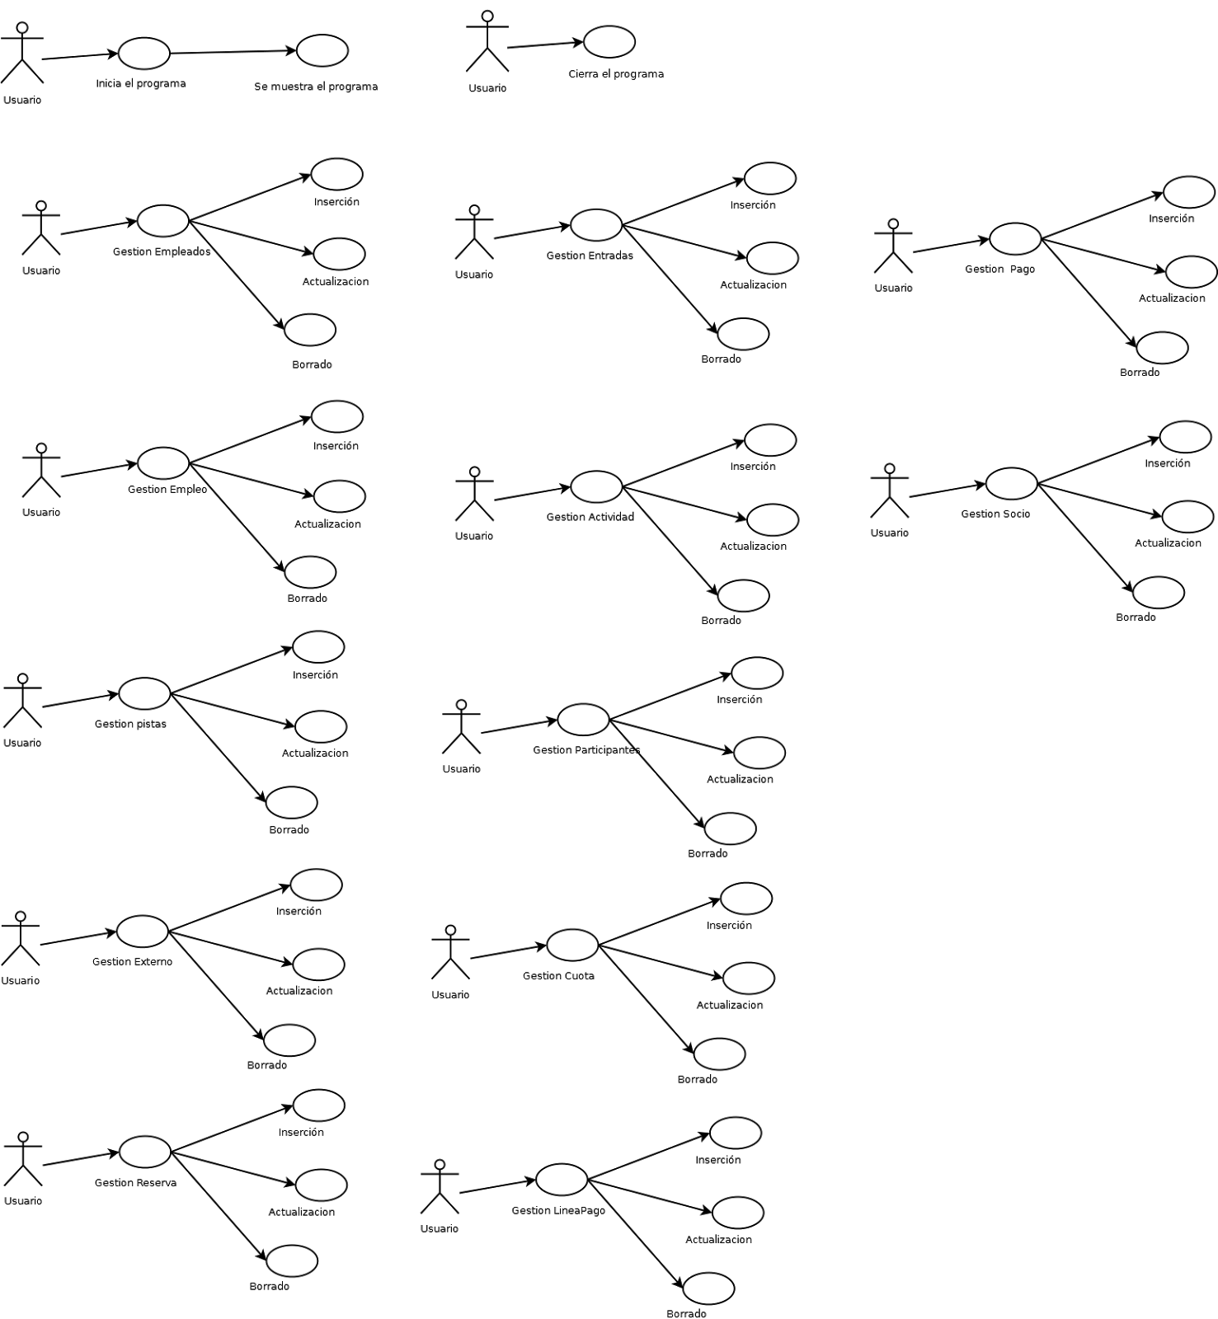

Diagrama de datos

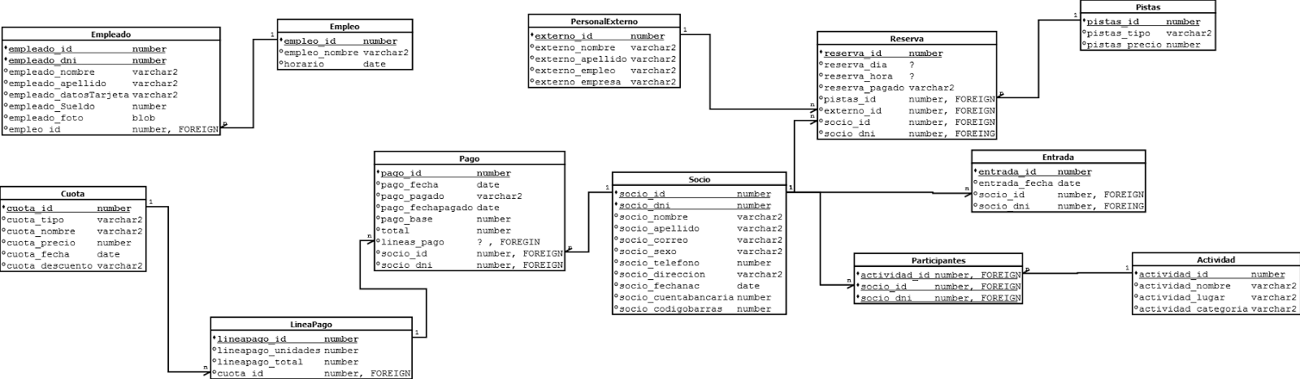

Diagrama de clases

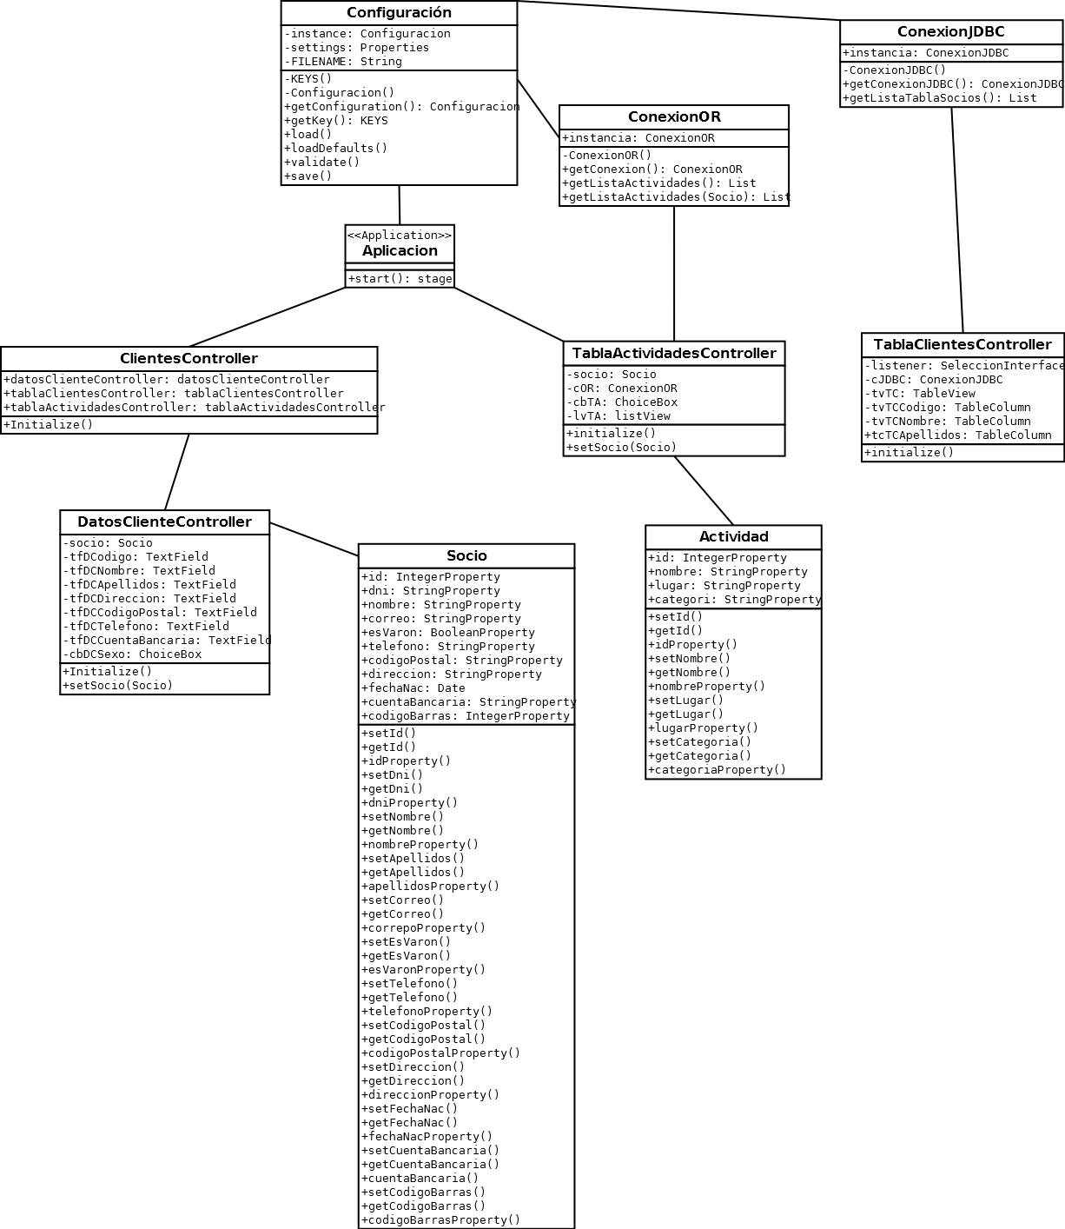

Diagrama de estados

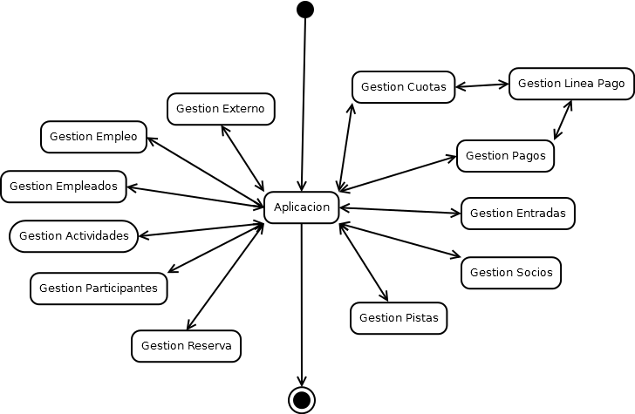

Esquema de navegación

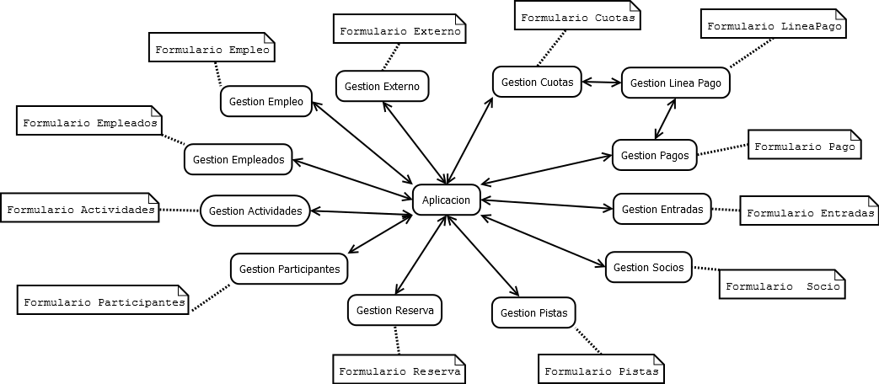

Diseño de las pruebas, unitarias y funcionales

Para la realización de las pruebas unitarias y funcionales, por cada “Gestión”, se realizará un Insert, un Update y un Delete en sus tablas correspondientes con su consecuente SELECT * de la tabla para comprobar que la operación ha sido realizada correctamente, esto a cuanto funcionalidad, de forma unitaria probaremos que al poner valores erróneos en los campos, de error.

Se programará además unas pruebas para todas las clases que se puedan usar sin interfaz. Comprobando su inicialización y sus métodos.

Las pruebas están integradas en nuestro proceso de desarrollo, puesto que antes de fusionar un pull request, este ha de superar las pruebas anteriores y en caso de ser posible, incluir pruebas nuevas.

Prototipo

Diseño de los formularios

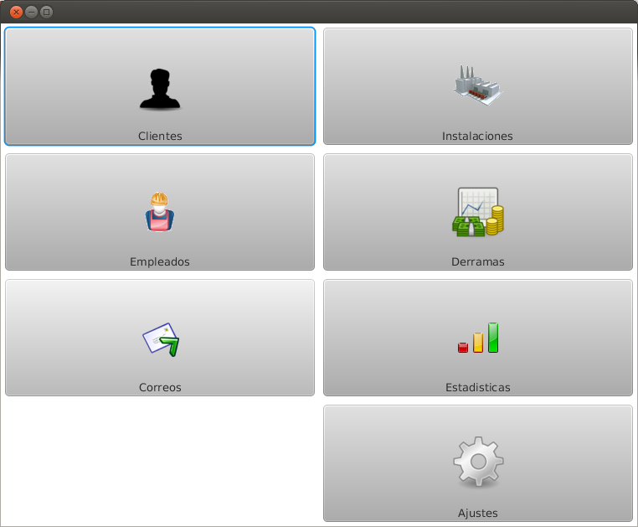

Pantalla principal

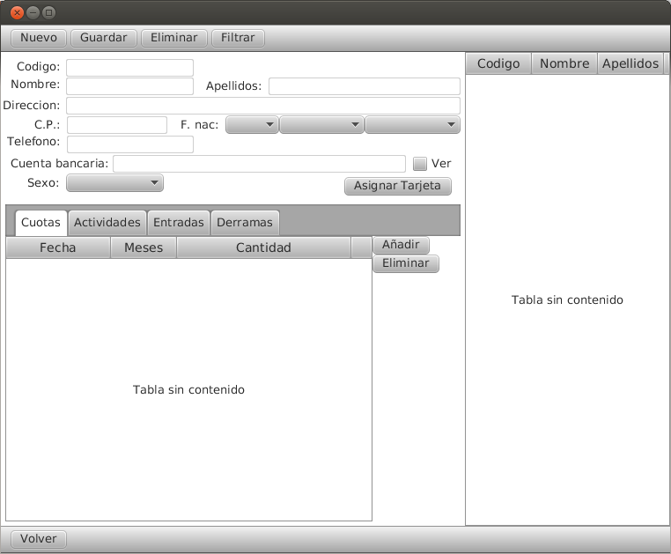

Pantalla clientes

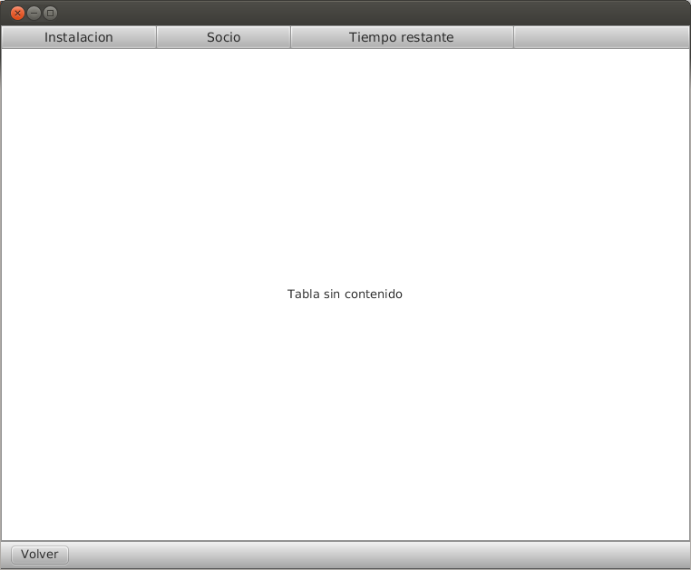

Pantalla instalaciones

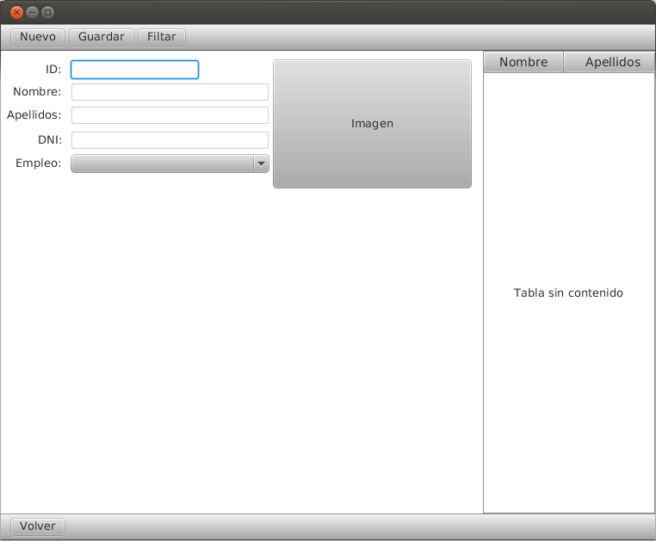

Pantalla empleados

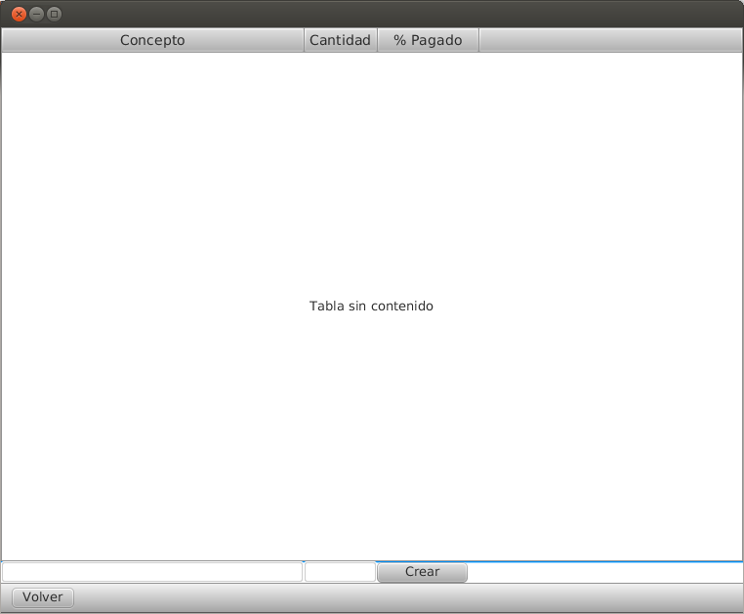

Pantalla derramas

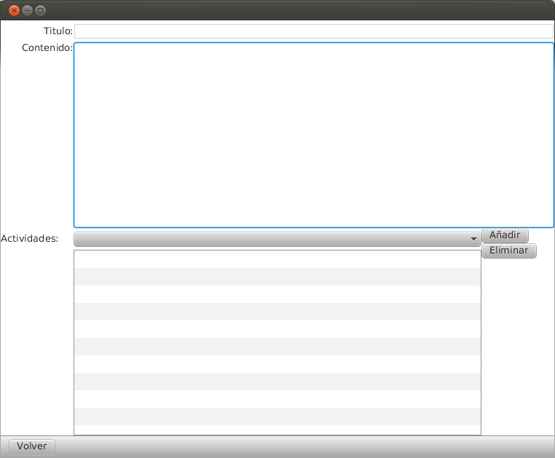

Pantalla correos

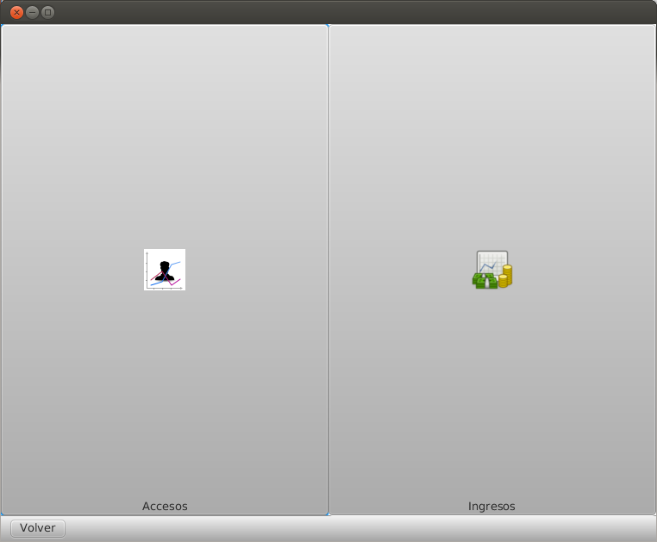

*Pantalla estadisticas*

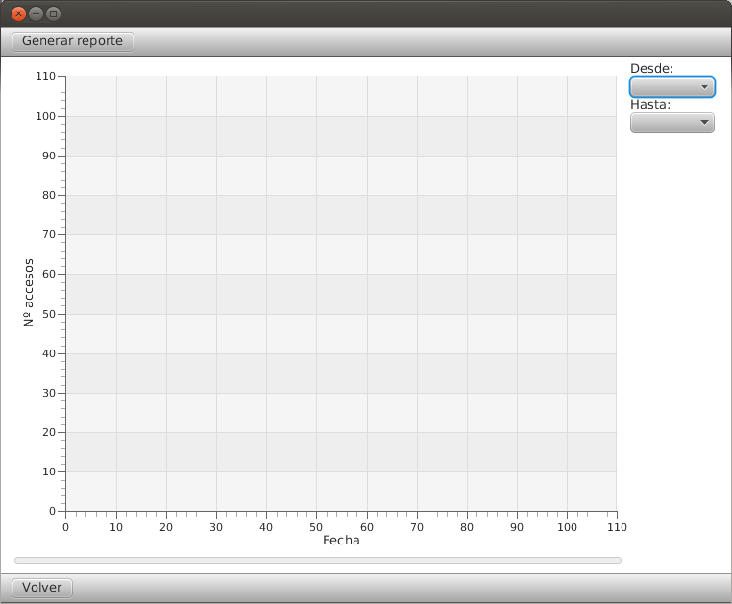

Tema visual